Eina de Videoconferència per el projecte Speak Apps

Casos d’us

En aquest apartat es descriuen els diferents casos d’us de l’aplicació de videoconferència.

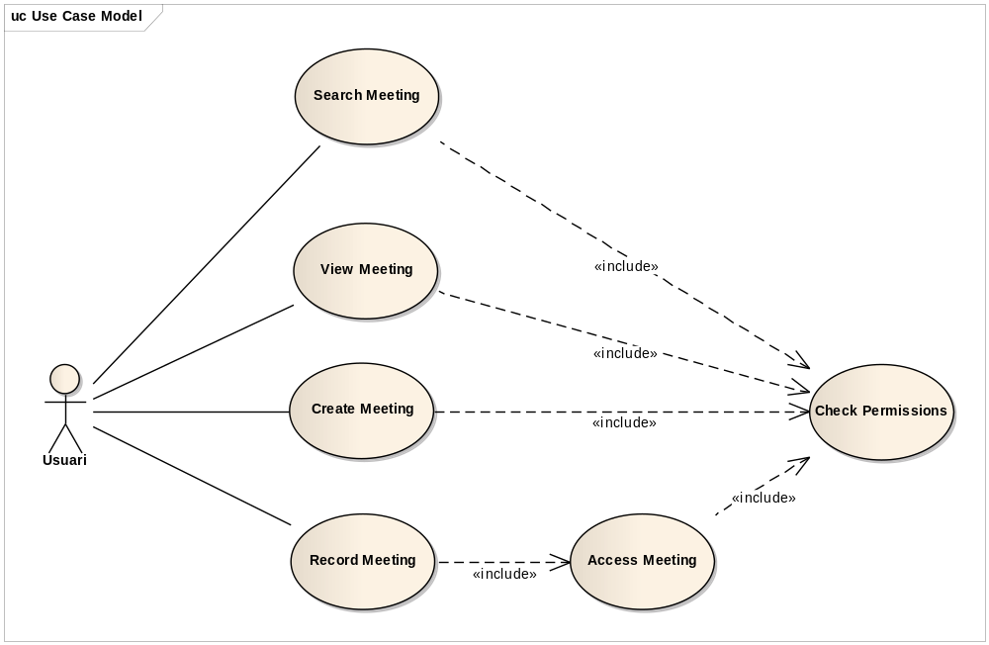

Check Permissions

- L’aplicació comprova si l’usuari disposa de permisos en aquest context.
- S’acaba el use case.

View Meeting

- El sistema mostra la pantalla de visionat del meeting.
- L’usuari selecciona la funcionalitat que l’interessi en la pantalla de visualització de meeting.
- S’acaba el use case.

Precondició: s’ha de tenir una llista de meetings (en aquest cas s’ha vingut de Search Meeting) o una url directe amb el id del meeting que interessa visionar.
Create Meeting

- L’aplicació comprova si l’usuari pot crear meetings en aquest context. (S’inclou el use case “Check Permissions”).
  - Si l’usuari no pot crear meeting es generà un error d’usuari no autoritzat.
  - Si l’usuari pot crear un meeting es segueix en el punt 2.
- L’usuari selecciona la opció de crear un meeting en un context determinat. (el context pot ser una aula, o el que sigui, és un identificador, i és transparent per l’usuari).
- L’usuari introdueix la informació del meeting: topic i descripció. El topic és una informació obligatòria.
- L’aplicació generarà la url d’aquest meeting.
- L’usuari envia aquesta url als usuaris que han de participar en el meeting. (en una primera versió això es realitzarà a mà).
- S’acaba el use case.

Access Meeting

- El participant entra en el meeting, a traves d’una url.
- L’aplicació comprova si l’usuari pot crear meetings en aquest context. (S’inclou el use case “Check Permissions”).
  - Si l’usuari no pot crear meeting es generà un error d’usuari no autoritzat.
  - Si l’usuari port crear un meeting es segueix en el punt 2.
- Comprova que el meeting existeix. (meeting)
- Comprova si el meeting esta bloquejat. (meeting-live)
- Comprova que el meeting no estigui finish. (meeting)
- Comprova si s’ha arribat al nombre d’usuaris màxims permesos (meeting-live).
- Si el participant no pot entrar en el meeting, es mostra per pantalla la causa i s’acaba el proces.
- Si el participant si pot entrar en el meeting:
  - El sistema incrementa en un els participants en el meeting. La taula “meetings-live”.
  - El sistema insereix l’usuari en el camp participants. (Nom i cognoms).
- Es mostra la pantalla de gravar un meeting.
- S’acaba el use case.

Record Meeting

- S’inclou primer el use case “Access Meeting”.
- Un participant selecciona el botó de gravar el meeting.
- L’aplicació insereix a la taula “meeting” l’hora i la data de inici del meeting.
- L’aplicació grava el meeting.
- Un participant selecciona deixar de gravar el meeting.
- L’aplicació deixa de gravar el meeting. S’insereix a la taula “meeting” l’hora i la data de finalització del meeting. Al finalitzar es te fitxer amb el xat, i uns arxius de vídeo de cada participant del meeting, en un espai de disc determinat.
- L’aplicació esborra la entrada d’aquest meeting de la taula “meeting-live”.
- L’aplicació actualitza la columna finish posant el valor a true. (meeting).
- S’acaba el use case.

Search Meeting

- L’aplicació comprova si l’usuari pot visionar meetings en aquest context. (S’inclou el use case “Check Permissions”).
  - Si l’usuari no pot visionar meetings en aquest context, es generà un error d’usuari no autoritzat.
  - Si l’usuari port visionar un meeting en aquest context, es segueix en el punt 2.
- L’usuari introdueix uns criteris de cerca.
- El sistema cerca meetings realitzats, amb aquests criteris de cerca.
  - Topic del meeting.
  - Participant del meeting.
  - Data inici i data final del meeting.
- Mostra la llista de meetings trobats.
- S’acaba el use case.

Base de dades

Per les metadades dels meetings que s’han ralitzat tindrem la següent taula:

meeting: on tenim els meetings que s’han creat.
id | varchar(8) | NOT NULL
id_context | varchar(24) | NOT NULL
Topic | varchar(24) | NOT NULL
Description | varchar(255) | NOT NULL
Path | varchar(50) | NOT NULL
Finish | boolean | NOT NULL (defecte false)
Participants | varchar(255)
begin | Date
end | Date

- id: identificador del meeting. Número aleatori de 8 xifres. (90040051).
- id_context: context on s’ha fet el meeting (per exemple aula). Es posa de 24 caràcters per tenir més possibilitats.
- topic: tema del meeting.
- description: descripció opcional del que es tractara en el meeting.
- path: on esta guardat els videos i el xat del meeting.
- finish: si el meeting ja està expirat. (valor false significa que no s’ha realitzat el meeting encara, si esta a true vol dir que ja s’ha fet i aquest meeting ja no es pot tornar a obrir).
- participants: participants que intervenen en la conferència. Aquests estaran separats per una coma.
- begin: data i hora de començament de la gravació del meeting.
- end: data i hora d’acavament del meeting.

Taula amb dades temporals, que ens serveix per controlar els meetings que s’estan produint en temps real:

meeting-live: meetings que s’estan duent a terme en aquest moment.
id_meeting | varchar(8) | NOT NULL
id_context | varchar(24) | NOT NULL
n_participants | integer | NOT NULL
blocked | boolean | NOT NULL (defecte false)

- id_meeting: identificador del meeting que s’esta realitzant.
- id_context: context del meeting que s’esta realitzant.
- n_participants: número de participants del meeting.
- blocked: indica si s’ha bloquejat el meeting, i cap participant mes pot entrar.

Altres consideracions

- url: http://servidor/webapps/red5/front?control=xxxxx&id=68077&context=12
  - control=access → accedim a recorder
  - control=view → accedim a player
- Per fer el streming: rtmp://nom_servidor/fitcDemo/id_context/id_meeting
- Per cercar les gravacions fetes s’usarà tres tipus de dades:
  - Topic del meeting
  - Data inici i data final del meeting
  - Participants del meeting
  - Es pot donar el problema de que un usuari ha entrat en una connexió que l’hi serveix un servidor, i un altre entri en un altre servidor i per tant no es vegin. Això es podria solventar posant un camp en la taula meeting-live, per indicar quin servidor farà l’striming d’aquell meeting (identificat per id_ context + id_meeting). Sabent les maquines que serveixen streaming, es podria fer una codificació per balancejar la carrega).
- Els estudiants han de tenir la possibilitat de regravar el meeting.
- En la cerca dels meetings, es té en compte el context (aula) on som.
- Com saber si un usuari pot veure o crear un meeting? S’ha de saber si aquest usuari esta en aquest context (aula). Això es pot fer amb oki?
- Quant es para de gravar la videoconferència, surt un boto de flash per entrar de nou. Això s’hauria de mirar que fa, i no apareixer aquesta pantalla.
- Botó de out en el recorder → borrar bd live, treure usuari del meeting, posar a la bd que s’ha finalitzat la gravació. Per tant si algu marxa, ja no es podrà gravar més la videoconferencia. (si aquesta s’ha gravat). Si algu toques el botó de record de nou, sortiria un missatge de que no es pot tornar a gravar.

Sistema d’arxius:

/videos/id_context/id_meeting/

Exemple:

/videos/
|--- 123456/12345678/
|--- xat.txt
|--- jordi.flv
|--- marc.flv
|
/12345679/
|--- xat.txt
|--- monica.flv
|--- marc.flv
|

La columna path que es grava a la base de dades, concretament la taula “meeting” en el cas de l’exemple seria: /123456/12345678/

Artefactes de l’aplicació:

- CheckPermissions.java: Classe java per comprovar si l’usuari té permisos en un context donat.

- Utils.java: Classe java, on tenim diferents mètodes d’utilitats per l’aplicació. Conversions, etc...

- Front.java: Servlet principal que serveix per discriminar les diferents operacions a realitzar. Bàsicament Creació d’un meeting, Visualització d’un meeting, i gravar un meeting.

- CreateMeeting.java: Servlet per crear meetings.

- SearchMeeting.java: Servlet per cercar meetings.

- ViewMeeting.java: Servlet per visualitzar un meeting donat.

- RecordMeeting.java: Servlet per gravar el meeting.

- AccessMeeting.java: Servlet per accedir a un meeting amb una url, i que ja s’ha creat prèviament.

- index.jsp: Primera pantalla que serveix per discriminar entre les diferents operacions. Crida el servlet Front, amb un paràmetre d’operació a realitzar. El paràmetre és operacio i el valor pot ser: create, player, recorder.

- urlmeeting.jsp: Pantalla on es mostra la url del meeting que s’ha generat.

- createmeeting.jsp: Pantalla per crear un meeting. Les dades a omplenar son: topic i descripció.

- meetinglist.jsp: Pantalla on es mostra la llista de meetings gravats i que compleixen uns criteris de cerca.

- Displayvideoconferencemesssage.jsp: Pantalla de missatges de l’aplicació.

- displayMeeting.swf: Pantalla flash per visualitzar un meeting.

- recordMeeting.swf: Pantalla flash per gravar un meeting.

- Meeting.java: Classe de java per mapejar la taula Meeting de la base de dades.

- MeetingLive.java: Classe de java per mapejar la taula MeetingLive de la base de dades.

Flux de l’aplicació

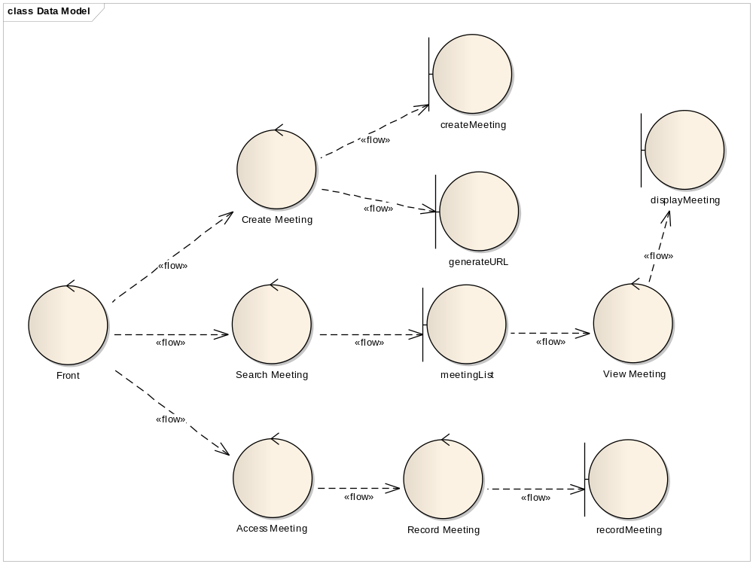

Esbós de la interfície gràfica

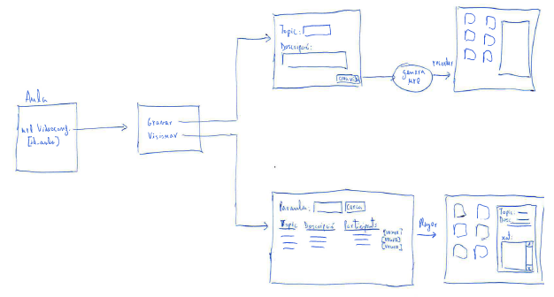

Help

Mirar per bases de dades:
http://www.red5tutorials.net/index.php/Tutorials:MySQL_and_Red5

Mirar per tutorials de red5: http://red5wiki.com/wiki/Main_Page
Interfície d’usuari

